Опросный лист-заявка
на поставку элегазовых баковых выключателей серии ВЭБ-220

ЗАО "Энергомаш (Екатеринбург)-Уралэлектротяжмаш" заполняется на каждый заказываемый
Россия, 620017, г. Екатеринбург, выключатель или на партию
ул. Фронтовых бригад, 22, при полностью аналогичном
исполнении
тел. (343) 324-51-23, факс: (343) 324-58-02 всех выключателей партии

Заказчик

(код города) телефон факс

Наименование энергообъекта – места установки выключателя

(электрические сети, станция, подстанция)

Дата заполнения заявки
1. Количество заказываемых выключателей и комплектов ЗИП, шт.:
1.1 Выключатель элегазовый баковый ВЭБ-220 с одиночным комплектом ЗИП (запасные части, специальный инструмент, приспособления)
1.2 Групповой комплект ЗИП, обеспечивающий возможность газотехнологической подготовки выключателя к пуску в эксплуатацию. Поставляется за отдельную плату.
Примечание – К первой партии выключателей, поставляемых на один объект, групповой комплект ЗИП заказывать необходимо.
1.3 Элегаз для первичной заправки (3 баллона).
(Поставляется за отдельную плату)

2. Параметры выключателя, которые выполняются по заявке заказчика:

Наименование (характеристики) параметров | Требуемые характеристики  (нужное обвести)
Номинальный ток, А | 2500 |  | 3150
Номинальное напряжение постоянного тока цепей управления, В | 220 |  | 110
Номинальное напряжение питания электродвигателя завода пружин, В
Однофазного переменного | 230
Постоянного тока | 220 |  | 110
Номинальное напряжение питания обогрева полюсов выключателя, В
- трехфазного переменного тока (Y₀) | 3N ~ 220/380
- трехфазного переменного тока (∆ ) | 3 ~ 220
Тип внешней изоляции
- фарфор, категория внешней изоляции по ГОСТ 9920-89 | II*, III, IV
- полимер, категория внешней изоляции по ГОСТ 9920-89 | IV
Цвет внешней изоляции
- фарфор | коричневый | светло -серый
- полимер | светло-серый

3. Варианты комплектации встроенными трансформаторами тока (отметить требуемую комплектацию):

3.1 Вариант комплектации 1:

Номинальный первичный ток, А | Первичные токи отпаек, А | Трансформаторы тока  для измерения и учета*  типа ТВГ-220-0,2-600/5  количество на полюс - 1 |  | Трансформаторы тока  для защиты  типа ТВГ-220-5Р-600/5  количество на полюс - 3
Номинальный первичный ток, А | Первичные токи отпаек, А | Класс точности/нагрузка, ВА | Коэффициент безопасности | Класс точности/нагрузка, ВА | Предельная кратность
600 | - | 0,2/50 | не более 10 | 5Р/50 | не менее 20
- | 400 | 0,2/30 или 0,5/50 | не более 10 | 5Р/50 | не менее 12
- | 300 | 0,2/15 или 0,5/30 | не более 10 | 10Р/50 | не менее 10
- | 200 | 0,5/10 | не более 10 | 10Р/30 | не менее 10
Номинальный вторичный ток 5 А.

* Трансформаторы тока для измерения установлены на вводах с другой стороны от привода.

  - Вариант комплектации 2:

Номинальный первичный ток, А | Первичные токи отпаек, А | Трансформаторы тока  для измерения и учета*  типа ТВГ-220-0,2-2000/5  количество на полюс - 1 |  | Трансформаторы тока  для защиты  типа ТВГ-220-5Р-2000/5  количество на полюс - 3
Номинальный первичный ток, А | Первичные токи отпаек, А | Класс точности/ нагрузка, ВА | Коэффициент безопасности | Класс точности/ нагрузка, ВА | Предельная кратность
2000 | - | 0,2/50 | не более 10 | 5Р/50 | не менее 20
- | 1500 | 0,2/50 | не более 10 | 5Р/50 | не менее 15
- | 1000 | 0,2/30 или 0,5/50 | не более 10 | 5Р/50 | не менее 10
- | 500 | 0,2/30 или 0,5/50 | не более 10 | 10Р/50 | не менее 5
Номинальный вторичный ток 5 А.

* Трансформаторы тока для измерения установлены на вводах с другой стороны от привода

3.3 Вариант комплектации 3 , изготавливаемый по специальному заказу, требующий согласования с изготовителем:

3.3.1 Возможные характеристики трансформаторов тока*:

№ п/п | Наименование параметра | Значение
1 | Номинальный первичный ток трансформатора тока, А | 100-3150
2 | Номинальный вторичный ток трансформатора тока, А | 5 или 1
3 | Классы точности измерительных вторичных обмоток | 0,2S; 0,2; 0,5S; 0,5; 1
4 | Классы точности защитных вторичных обмоток | 5Р; 10Р
5 | Номинальная вторичная нагрузка трансформаторов тока, ВА | до 75
6 | Номинальная предельная кратность обмоток для защиты | до 30
7 | Коэффициент безопасности приборов для измерительных обмоток | до 30
8 | Количество трансформаторов тока, шт. | до 6
9 | Количество отпаек трансформаторов тока, шт. | до 4

* По дополнительному заказу могут быть изготовлены трансформаторы тока с другими параметрами. Указанные характеристики в определенных сочетаниях не могут быть выполнены.

    - Требуемые характеристики* (необходимо заполнить все поля таблицы (ненужное зачеркнуть)):

Номинальный  первичный ток, А | Первичные токи  отпаек, А |  | Трансформаторы тока для измерения - «М»  количество на полюс:
Номинальный  первичный ток, А |  |  | Класс точности/  нагрузка, ВА | Коэффициент  безопасности
 | -
-
Номинальный вторичный ток ___ А
Номинальный  первичный ток, А | Первичные токи  отпаек, А | Трансформаторы тока для учета - «С»  количество на полюс:
Номинальный  первичный ток, А | Первичные токи  отпаек, А | Класс точности/  нагрузка, ВА |  | Коэффициент  безопасности
 | -
-
Номинальный вторичный ток ___ А
Номинальный первичный ток, А | Первичные токи  отпаек, А | Трансформаторы тока для защиты - «P»  количество на полюс:
Номинальный первичный ток, А | Первичные токи  отпаек, А | Класс точности/  нагрузка, ВА |  | Предельная кратность
 | -
-
Номинальный вторичный ток ___ А

* В случае невозможности выполнения варианта комплектации и характеристик трансформаторов тока, будут предложены для согласования близкие варианты комплектации и характеристики для согласования.

    - Расположение трансформаторов тока на вводах полюса (укажите необходимое расположение трансформаторов тока на вводах выключателя *).
* Трансформаторы тока для измерения и учета в силу конструктивных особенностей могут быть установлены только сверху защитных трансформаторов тока.
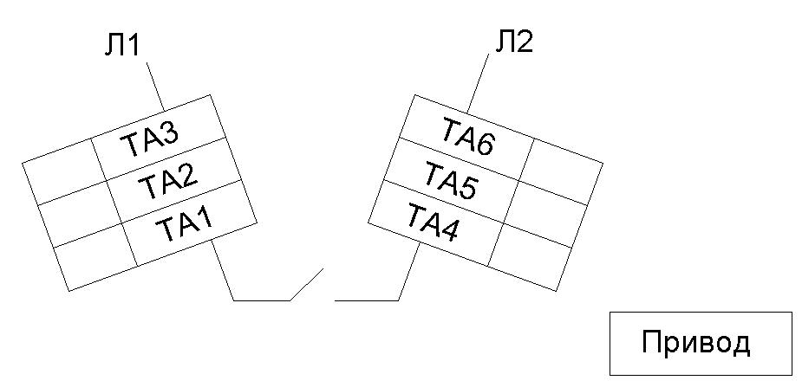

Соответствие ТА по назначению:
М - для измерения,
Р - для защиты,
С - для коммерческого учета,
О – отсутствует

- Проведение шеф-монтажа и шеф-наладки выключателей.

Требуется для сохранения гарантийных обязательств изготовителя. Осуществляется по отдельному договору.
Предварительные планируемые сроки выполнения шеф-монтажа
________________________________________________________________________________

5. Дополнительные требования:
_________________________________________________________________________________
_________________________________________________________________________________
_________________________________________________________________________________
_________________________________________________________________________________

- Платежно - отгрузочные реквизиты:

Грузополучатель __________________________________________________________________

Станция для вагонов ______________________________________________________________

Плательщик ______________________________________________________________________

Расчетный счет____________________________________________________________________

Банк ____________________________________________________________________________

Кор. счет _________________________________, БИК __________________________________

ИНН _________________________, ОКОНХ _____________________, ОКПО ______________

ЗАКАЗЧИК в лице_________________________________________________________________

______________________(подпись, печать)
М.П.

